SỞ VĂN HÓA, THỂ THAO VÀ DU LỊCH ĐỀ KIỂM TRA HỌC KỲ I (2013 – 2014)
THÀNH PHỐ HỒ CHÍ MINH Môn : Vật Lí - Lớp: 12
TRƯỜNG THPT NĂNG KHIẾU TDTT Thời gian làm bài : 60 phút (không kể thời gian giao đề)
MÃ ĐỀ 106

Họ và tên học sinh : Chữ ký học viên :
Số báo danh : Phòng kiểm tra :

Câu 1: Hai dao động điều hòa 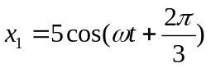(cm) và 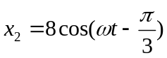(cm). Phương trình dao động tổng hợp của hai dao động trên là
A. 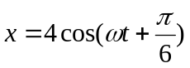(cm) B. 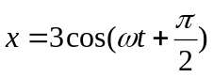(cm)
C. 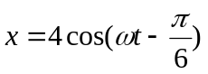(cm) D. 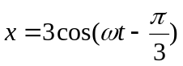(cm)
Câu 2: Độ to của âm thanh được đặc trưng bằng
A. Mức cường độ âm. B. Biên độ dao động của âm.
C. Cường độ âm. D. Tần số của âm.
Câu 3: Một sóng hình sin lan truyền từ nguồn O đến điểm M cách O một khoảng x. Phương trình sóng tại M là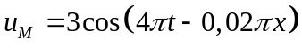, trong đó u và x tính bằng cm, t tính bằng s. Tốc độ truyền sóng là
A. 0,8m/s B. 1m/s C. 0,5m/s D. 2m/s
Câu 4: Trong dao động điều hòa, chất điểm đổi chiều chuyển động khi
A. Hợp lực tác dụng đổi chiều. B. Hợp lực tác dụng có độ lớn cực tiểu.
C. Hợp lực tác dụng có độ lớn cực đại. D. Hợp lực tác dụng bằng không.
Câu 5: Trong một thí nghiệm giao thoa trên mặt nước, hai nguồn kết hợp S₁ và S₂ dao động cùng pha với tần số f = 50Hz. Vận tốc truyền sóng trên mặt nước là 200cm/s. Tại điểm nào sau đây dao động sẽ có biên độ cực đại
A. d₁ = 36cm và d₂ = 24cm B. d₁ = 28cm và d₂ = 22cm
C. d₁ = 25cm và d₂ = 31cm D. d₁ = 25cm và d₂ = 18cm
Câu 6: Xét hai dao động điều hòa 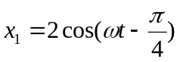(cm) và 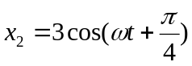(cm). Chọn phát biểu đúng về pha của hai dao động trên
A. Hai dao động vuông pha.
B. Hai dao động ngược pha.
C. Dao động thứ nhất sớm pha hơn dao động thứ hai.
D. Hai dao động cùng pha.
Câu 7: Đặt điện áp 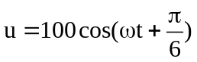(V) vào hai đầu đoạn mạch có điện trở thuần, cuộn cảm thuần và tụ điện mắc nối tiếp thì dòng điện qua mạch là 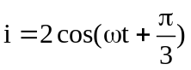 (A). Công suất tiêu thụ của đoạn mạch là
A. 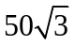W B. 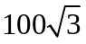W C. 50 W. D. 100 W.
Câu 8: Một vật nhỏ dao động dưới tác dụng của ngoại lực tuần hoàn. Khi ngoại lực có chu kì T = 0,2s thì biên độ của vật đạt cực đại. Tần số dao động riêng của vật
A. 2Hz B. 10Hz C. 5Hz D. 8Hz
Câu 9: Đặt vào hai đầu đoạn mạch chỉ chứa cuộn cảm thuần một hiệu điện thế xoay chiều. Hiệu điện thế tức thời hai đầu đoạn mạch sẽ
A. Cùng pha với dòng điện. B. Nhanh pha hơn dòng điện 
C. Phụ thuộc vào tần số của mạch. D. Chậm pha hơn dòng điện .
Câu 10: Khi nói về sóng cơ học. Phát biểu nào dưới đây sai
A. Sóng cơ học không truyền được trong chân không.
B. Sóng ngang là sóng có phương dao động theo phương ngang.
C. Sóng dọc là sóng có phương dao động trùng với phương truyền sóng.
D. Bước sóng là quãng đường mà sóng truyền được trong một chu kì.
Câu 11: Đoạn mạch xoay chiều RLC mắc nối tiếp. Điện trở R = 50Ω, cuộn cảm thuần 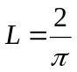H, tụ điện có điện dung C thay đổi được. Đặt vào hai đầu đoạn mạch một hiệu điện thế xoay chiều 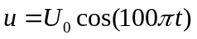V. Để hiệu điện thế hai đầu đoạn mạch cùng pha với hiệu điện thế hai đầu điện trở R thì điện dung C có giá trị
A. 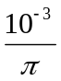F B. 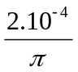F C. 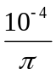F D. 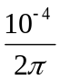F
Câu 12: Cường độ âm tại một điểm trong môi trường truyền âm là 10⁻⁴W/m². Biết cường độ âm chuẩn là I₀ = 10⁻¹² W/m². Mức cường độ âm tại điểm đó là
A. 70dB B. 80dB C. 60dB D. 50dB
Câu 13: Khoảng cách ngắn nhất giữa hai điểm trên phương truyền sóng dao động cùng pha với nhau gọi là
A. Bước sóng. B. Tần số. C. Chu kì. D. Biên độ.
Câu 14: Chọn phát biểu đúng về dao động điều hòa của một vật theo một trục cố định
A. Chiều dài quỹ đạo bằng biên độ dao động. B. Quỹ đạo chuyển động là một đường hình sin.
C. Li độ tỉ lệ với thời gian. D. Lực kéo về luôn hướng vào vị trí cân bằng.
Câu 15: Nguyên tắc tạo ra dòng điện xoay chiều dựa vào hiện tượng
A. Cảm ứng từ. B. Cảm ứng điện. C. Tự cảm. D. Cảm ứng điện từ.
Câu 16: Phương trình sóng tại nguồn O có dạng 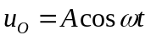 bước sóng là , vận tốc truyền sóng là v và chu kì của sóng là T. Sóng truyền từ O đến M. Phương trình sóng tại điểm M cách nguồn O một khoảng x có dạng
A. 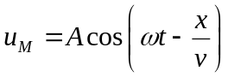 B. 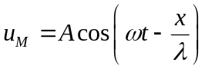
C. 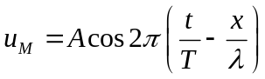 D. 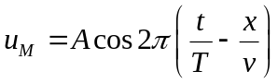
Câu 17: Quan sát sóng dừng trên một sợi dây đàn hồi, người ta đo được khoảng cách giữa 5 nút sóng liên tiếp là 100 cm. Biết tần số của sóng truyền trên dây bằng 60 Hz, vận tốc truyền sóng trên dây là
A. 24 m/s B. 30 m/s C. 75m/s D. 50 m/s
Câu 18: Một lò xo có độ cứng k = 80N/m một đầu được giữ cố định đầu còn lại gắng vật m = 50g. Kéo vật ra khỏi vị trí cân bằng rồi buông nhẹ cho vật dao động điều hòa. Chu kì dao động của vật là
A. 251,3s B. 0,157s C. 4,967s D. 0,397s
Câu 19: Trong hiện tượng giao thoa hai sóng trên mặt nước. Những điểm trong vùng giao thoa dao động với biên độ cực tiểu khi hiệu đường đi từ hai nguồn truyền tới là
A. 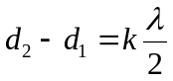 B. 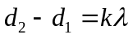 C. 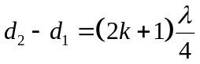 D. 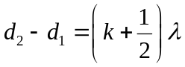
Câu 20: Đặt vào hai đầu tụ điện 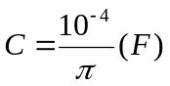một hiệu điện thế xoay chiều 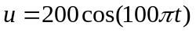(V). Cường độ dòng điện qua tụ có biểu thức
A. 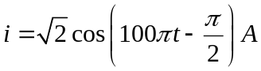 B. 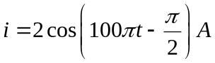
C. 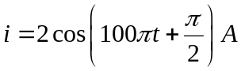 D. 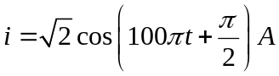
Câu 21: Chọn phát biểu sai về sóng âm
A. Âm có tần số lớn hơn 20000Hz là siêu âm.
B. Siêu âm có thể truyền được trong chân không.
C. Âm có tần số nhỏ hơn 16Hz là hạ âm.
D. Âm nghe được có tần số từ 16Hz đến 20000Hz.
Câu 22: Đoạn mạch RLC mắc nối tiếp. Điện trở R = 100Ω, cuộn dây thuần cảm có độ tự cảm L, tụ điện có điện dung C. Đặt vào hai đầu đoạn mạch một hiệu điện thế xoay chiều 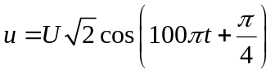(V), cường độ dòng điện qua mạch là 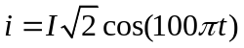(A). Tổng trở của mạch có giá trị
A. 100Ω B. Ω C. Ω D. 200Ω
Câu 23: Một sóng cơ lan truyền trên mặt nước với tốc độ 2m/s, tần số của sóng là 40Hz. Quãng đường sóng truyền được trong một chu kì là
A. 5 cm B. 20 cm C. 8 cm D. 80 cm
Câu 24: Mạch điện xoay chiều RLC không phân nhánh, khi điện dung của tụ điện thay đổi và thỏa mãn điều kiện 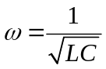. Chọn phát biểu không đúng
A. Hiệu điện thế hiệu dụng giữa hai đầu điện trở đạt cực đại.
B. Cường độ dòng điện tức thời cùng pha với hiệu điện thế tức thời giữa hai đầu đoạn mạch.
C. Hiệu điện thế hiệu dụng hai đầu cuộn cảm cực đại.
D. Cường độ dòng điện hiệu dụng trong mạch đạt cực đại.
Câu 25: Chọn phát biểu sai về cơ năng của con lắc lò xo dao động điều hòa
A. Cơ năng bằng động năng cực đại.
B. Cơ năng bằng tổng động năng và thế năng ở vị trí bất kì.
C. Cơ năng biến đổi tuần hoàn với tần số gấp hai lần tần số của li độ.
D. Cơ năng bằng thế năng cực đại.
Câu 26: Một vật dao động điều hòa theo phương trình 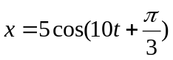(cm). Vận tốc của vật tại vị trí cân bằng có độ lớn
A. 5 m/s B. 15 cm/s C. 2,5 m/s D. 50 cm/s
Câu 27: Điều kiện xảy ra sóng dừng trên sợi dây đàn hồi hai đầu cố định là
A. Bước sóng gấp đôi chiều dài dây.
B. Bước sóng bằng số lẻ lần chiều dài dây.
C. Chiều dài dây bằng số nguyên lần nửa bước sóng
D. Chiều dài dây bằng số nguyên lần một phần tư bước sóng.
Câu 28: Đặt điện áp u = Ucosωt vào hai đầu đoạn mạch gồm điện trở thuần R, cuộn thuần cảm có độ tự cảm L và tụ điện có điện dung C mắc nối tiếp. Biết ω = 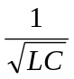. Hiệu điện thế hiệu dụng hai đầu điện trở R là
A. 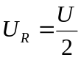 B. 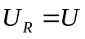 C.  D. 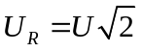
Câu 29: Một vật dao động điều hòa theo phương trình 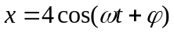(cm). Quãng đường vật đi được trong một chu kì là
A. 16cm B. 12cm C. 4cm D. 8cm
Câu 30: Một máy biến thế gồm cuộn sơ cấp có 2500 vòng dây, cuộn thứ cấp có 100 vòng dây. Điện áp hiệu dụng hai đầu cuộn sơ cấp là 220 V. Điện áp hiệu dụng hai đầu cuộn thứ cấp là.
A. 5,5V B. 11V. C. 16V D. 8,8V
Câu 31: Sợi dây có chiều dài l một đầu được giữ cố định, đầu còn lại gắng vật m. Con lắc đặt tại nơi có gia tốc trọng trường g. Chu kì dao động nhỏ của con lắc
A. 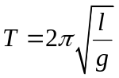 B. 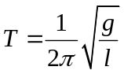 C. 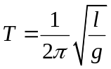 D. 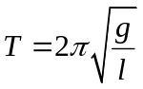
Câu 32: Lượng năng lượng được sóng âm truyền trong một đơn vị thời gian qua một đơn vị diện tích đặt vuông góc với phương truyền âm gọi là
A. Mức cường độ âm. B. Năng lượng âm C. Độ to của âm. D. Cường độ âm.
Câu 33: Một vật nhỏ có khối lượng 200g gắn với một lò xo nhẹ. Vật dao động điều hòa theo phương trình 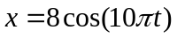cm. Chọn gốc thế năng tại vị trí cân bằng và lấy π² = 10. Năng lượng dao động của vật là
A. 0,08J B. 0,064J C. 0,64J D. 0,8J
Câu 34: Đặt điện áp xoay chiều (V) vào hai đầu đoạn mạch có điện trở R và tụ điện C mắc nối tiếp. Biết R = 100Ω và 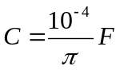. Cường độ dòng điện hiệu dụng trong mạch là
A. 2A B. 0,5A C. A D. 1A
Câu 35: Trong hiện tượng dao thoa sóng trên mặt nước, khoảng cách giữa hai cực đại liên tiếp nằm trên đường nối hai tâm sóng bằng
A. Một bước sóng. B. Một nửa bước sóng.
C. Hai lần bước sóng. D. Một phần tư bước sóng.
Câu 36: Con lắc lò xo gồm lò xo có độ cứng k và vật nặng có khối lượng m = 100g dao động điều hòa với biên độ 8cm, tốc độ của vật khi qua vị trí cân bằng là 1,6m/s. Độ cứng k của lò xo là
A. 100 N/m B. 20 N/m C. 40 N/m D. 80 N/m
Câu 37: Con lắc đơn có chiều dài dây treo là 150cm, dao động điều hòa với chu kì 2,47s. Lấy 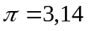. Tính gia tốc trọng trường nơi đặt con lắc.
A. 9,7 m/s² B. 9,8 m/s² C. 10 m/s² D. 9,6 m/s²
Câu 38: Hai nguồn kết hợp là hai nguồn có
A. Cùng tần số và cùng biên độ.
B. Cùng biên độ và cùng pha.
C. Cùng tần số và độ lệch pha không đổi theo thời gian.
D. Cùng biên độ và độ lệch pha không đổi theo thời gian.
Câu 39: Một thiết bị sử dụng điện có ghi 220V – 50Hz để thiết bị hoạt động bình thường thì phải đặt vào hiệu điện thế
A. u = 220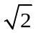cos(100πt) (V) B. u = 220cos(100πt) (V)
C. u = 220cos(50πt) (V) D. u = 220cos(50πt) (V)
Câu 40: Một đoạn mạch gồm 3 phần tử mắc nối tiếp là điện trở R = 60Ω, cuộn dây thuần cảm L =(H), tụ điện C = 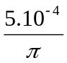(F). Mắc vào hiệu điện thế xoay chiều u = 200cos(100πt – π/2)(V). Tổng trở của đoạn mạch có giá trị
A. 200Ω B. 100Ω C. 100Ω D. 200Ω

----------- HẾT ----------

